Levantándonos Juntos: Empoderando y Dando Forma al Futuro Estratégicamente –
La 2ª Cumbre Anual Económica de Latin@s Kit de Herramientas para Redes Sociales

Únase a la Oficina de Empoderamiento Económico para Minorías (OMEE) del Departamento de Comercio y Oportunidades Económicas de Illinois (DCEO, por sus siglas en inglés), mientras organizamos La 2ª Cumbre Anual Económica de Latin@s el jueves 18 de julio de 2024. A continuación, encontrará consejos, ejemplos de publicaciones en redes sociales, gráficos e ideas para celebrar y promover la Cumbre.

CONSEJOS PARA LAS REDES SOCIALES:
- Asegúrese de usar los hashtags oficiales para amplificar el movimiento
  - #ILSupportLatinoBiz (#ILApoyaNegociosLatinos)
  - #ILLatinxSummit (#ILCumbreLatinx)
  - #ILLatinoEconomicPower (#ILPoderEconomicoLatino)
- Sigue, etiqueta y RT (Retuitear o Retweet) a DCEO y a sus empresas favoritas propiedad de Latin@s para informarles de la cumbre y elevar sus negocios:
  - Mango de DCEO: @IllinoisDCEO
  - Facebook de DCEO
  - Twitter de DCEO
  - DCEO LinkedIn
- Utilice elementos visuales como los gráficos proporcionados
- En el caso de Twitter, ten en cuenta los límites de caracteres (280 caracteres)
- ¡Hazlo suyo! Adapte el contenido a sus grupos de interés

SOCIOS DE AMPLIFY:
Muestre su apoyo etiquetando y amplificando las publicaciones de nuestros socios de la Cumbre:
Partner Name | Twitter | Facebook | LinkedIn
BMO Harris Bank | @BMO_US | BMO Harris Bank | BMO Harris Bank
Center for Changing Lives | @CCLchicago | Center for Changing Lives | Center for Changing Lives
Chicago Latina Magazine | N/A | Chicago Latina Magazine | Chicago Latina Magazine
Hispanic American Construction Industry Association (HACIA) | @HACIAworks | Hispanic American Construction Industry Association (HACIA) | Hispanic American Construction Industry Association (HACIA)
IC U Latinas | N/A | @IC U Latinas | N/A
The Southwest Collective | @swcollectivechi | Southwest Collective | N/A
Sunshine Enterprises | @EnterprisesSun | Sunshine Enterprises | Sunshine Enterprises
United Credit Union | @unitedcreditu | United Credit Union | United Credit Union
Federal Executive Board | N/A | N/A | N/A

CONTACTO:
Si tiene preguntas sobre el kit de herramientas, no dude en comunicarse con Diana Alfaro, Gerente de Desarrollo de Negocios Latinos, a diana.alfaro@illinois.gov o Anggi Lewis, a anggi.lewis@illinois.gov

EJEMPLOS DE PUBLICACIONES:

EJEMPLO DE FACEBOOK/LINKEDIN #1:
Celebre a las empresas latinas, establezca contactos y conozca los recursos para crecer su negocio en La 2ª Cumbre Anual Económica de Latin@s el jueves 18 de julio. La Cumbre contará con:

✅ Oportunidades de emparejamiento para financiación
✅ Oportunidades para establecer contactos (networking)
✅ Soporte navegando certificaciones
✅ ¡Y más!

Regístrese aquí: https://bit.ly/3Xjg5W1 #ILLatinxSummit #ILSupportLatinoBiz #ILLatinoEconomicPower

EJEMPLO DE FACEBOOK/LINKEDIN #2:
¿Eres propietario de un negocio o emprendedor y busca llevar su negocio al siguiente nivel? ¡Únase a La 2ª Cumbre Anual Económica de Latin@s el 18 de julio en Chicago! El evento gratuito incluye oportunidades para establecer contactos, oradores, talleres y más.

Regístrese aquí: https://bit.ly/3Xjg5W1
#ILLatinxSummit #ILSupportLatinoBiz #ILLatinoEconomicPower

EJEMPLO DE TWITTER #1:
A LA ATENCIÓN DE LOS EMPRENDEDORES

¡Únase a la Cumbre Económica Latina en Chicago el 18 de julio! El evento gratuito incluye oportunidades para establecer contactos, oradores, talleres y más. Asegúrese de registrarse - https://bit.ly/3Xjg5W1 #ILLatinxSummit

EJEMPLO DE TWITTER #2:
¿Eres un emprendedor que busca establecer contactos y aprender sobre recursos y estrategias para llevar su negocio al siguiente nivel?

Únase a la 2ª Cumbre Económica Latina/o anual en Chicago el 18 de julio – regístrese hoy – https://bit.ly/3Xjg5W1 #ILLatinxSummit

EJEMPLO DE INSTAGRAM #1:
¿Quiere llevar su negocio al siguiente nivel y aprender sobre recursos, establecer contactos y celebrar el éxito de la comunidad empresarial latina?

¡Únase a La 2ª Cumbre Anual Económica de Latin@s el 18 de julio en Chicago! Este evento gratuito incluye oportunidades para establecer contactos, oradores, talleres y más.

Regístrese hoy: el espacio es limitado (enlace en la biografía
#ILLatinxSummit #ILSupportLatinoBiz #ILLatinoEconomicPower

NOTA: INSTAGRAM NO HABILITA ENLACES EN LOS SUBTÍTULOS; SI ESTÁS PROMOCIONANDO EN INSTAGRAM, POR FAVOR PON EL ENLACE EN SU BIOGRAFÍA Y HAZ REFERENCIA EN EL TÍTULO

MUESTRA DE BOLETÍN/E-BLAST:
El Departamento de Comercio y Oportunidades Económicas de Illinois (DCEO, por sus siglas en inglés) - la Oficina de Empoderamiento Económico para Minorías (OMEE, por sus siglas en inglés) y su Colectivo de Negocios Latinx está organizando La 2ª Cumbre Anual Económica de Latin@s - Levantándonos Juntos: Empoderando y Dando Forma al Futuro Estratégicamente el 18 de julio de 2024. El evento bilingüe contará con oportunidades de emparejamiento para financiamiento, orientación sobre la construcción y el mantenimiento de redes comerciales, oportunidades programadas para establecer contactos, navegar certificaciones y más. ¡Los asistentes obtendrán información valiosa sobre mercadotecnia y elaboración de un discurso de ascensor (una mini presentación rápida) para su negocio!

Asegúrese de asegurar su lugar hoy, https://bit.ly/45nTWYq (enlace en inglés)

Asegúrese de asegurar su lugar hoy, https://bit.ly/3Xjg5W1 (enlace en español)

GRÁFICOS/IMÁGENES:
A continuación, se muestra una colección de gráficos de redes sociales. Para guardar: haga clic con el botón derecho, seleccione "guardar como imagen" y guarde.
TWITTER
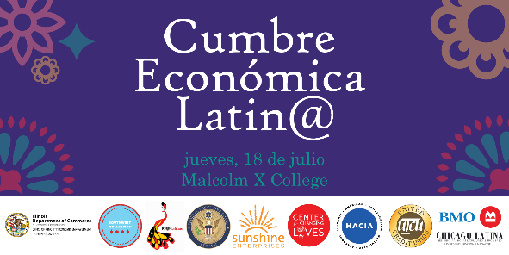
FACEBOOK
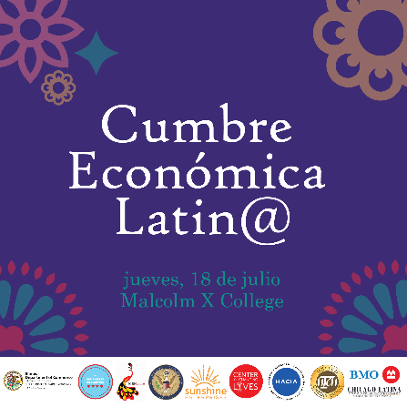
LINKEDIN
